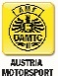
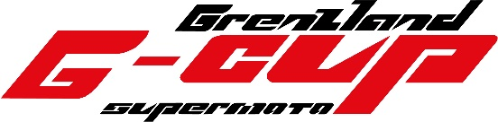
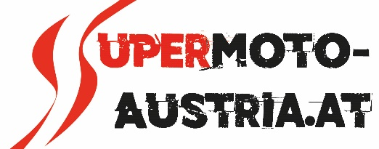
Einladung
zur
Meisterehrung
Supermoto
Staatsmeisterschaft und G-Cup 2022
am
5. November 2022
Beginn 20:00 Uhr

Hotel Kroneck – Aschaber GmbH
Aschauer Strasse 45, 6365 Kirchberg/Tirol, +43 (0) 5357 2842

Die Besten 5 jeder Klasse kommen auf die Bühne
sowie alle Kinder

Tombola für alle Fahrer
Verlosung der Hauptpreise
Kurze Vorschau 2022

Im Namen aller Veranstalter –
Stehrer Renate mit Team

